جامعة العربي بن مهيدي أم البواقي
السنة الجامعية: 2025/2026
المستوى: السنة الثالثة كيمياء صيدلانية
تصحيح امتحان الكيمياء العضوية المعمقة 1
التمرين الأول
1-أعطي اسم المركبات التالية : 4 نقاط

-2 أعطي شكل المركبات لتالية : 4 نقطة
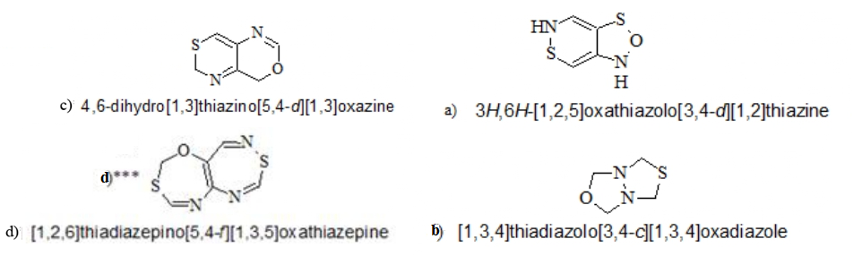

التمرين الثاني ( أنظر الدرس)

أعطي مثال لكل من 1- تفاعل استبدال SN₁ و SN₂ مع ذكر آلية التفاعل -3 نقاط-
2- تفاعل ضم دون محرض وبوجود محرض ذكر آلية التفاعل- 3 نقاط-

أعطي تفاعل Nitration, Sulphonation كل من: Isoquinoline , Quinoline 2 نقاط

أعطي تفاعل أكسدة كل من: 1 نقاط
, Phenole, Aniline

أعطي طريقة واحدة لتحضير كل من :
4 نقاط
Indole, Pyridine , Oxazole , Quinone

